BÀI TUYÊN TRUYỀN

TẾT TRONG "NGÔI NHÀ THỨ HAI": KHI NHỮNG MẦM XANH CHẠM VÀO HỒN DÂN TỘC
Kính chào các cô giáo, các bậc phụ huynh cùng toàn thể các bé yêu của trường mầm non Nghĩa Thành thân mến!
Khi những cơn gió lạnh cuối đông dần qua đi, khi những chồi non bắt đầu hé nụ, khi sắc hồng của hoa đào, sắc vàng của hoa mai khoe sắc khắp nơi… đó cũng là lúc mùa xuân đã về. Và mùa xuân đến mang theo một ngày Tết thật vui – Tết Nguyên Đán của dân tộc Việt Nam chúng ta.
Tết là ngày rất đặc biệt trong năm. Tết là lúc ông bà, bố mẹ, anh chị em quây quần bên nhau. Tết là khi mọi người cùng dọn dẹp nhà cửa, mua sắm đồ mới, nấu những món ăn ngon và dành cho nhau những lời chúc tốt đẹp nhất.
Với người lớn, Tết là thời gian nghỉ ngơi sau một năm làm việc vất vả. Còn với các bé mầm non, Tết là niềm vui ngập tràn với những bộ quần áo mới xinh xắn, những phong bao lì xì đỏ thắm và những ngày được ở bên gia đình yêu thương.
Tết không chỉ có ở gia đình, mà Tết còn đến rất sớm trong chính ngôi trường mầm non thân yêu của chúng ta!
Những ngày cuối năm, khi bước chân vào trường mầm non, chúng ta có thể dễ dàng cảm nhận được không khí Tết đang đến thật gần. Sân trường như khoác lên mình chiếc áo mới rực rỡ sắc xuân.
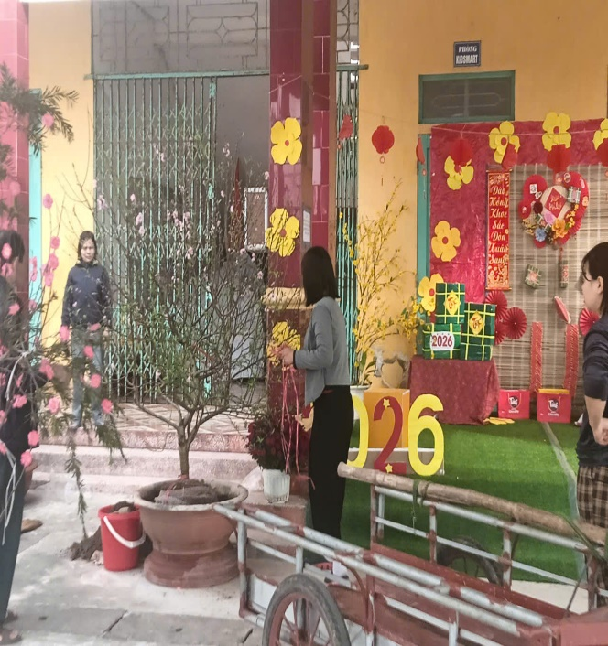 | 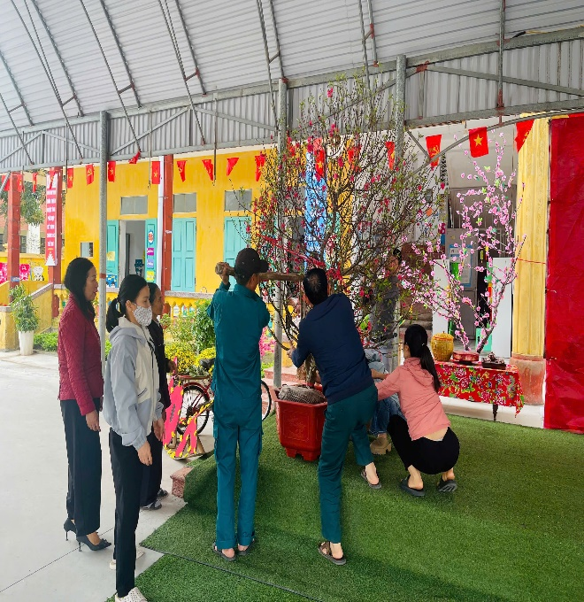
Hình ảnh phụ huynh và CBGVNV nhà trường chuẩn bị các điều kiện đón năm mới
Trong các lớp học, các cô giáo đã khéo léo trang trí những góc xuân xinh xắn với hoa đào, hoa mai, bánh chưng xanh, bánh tét tròn …..
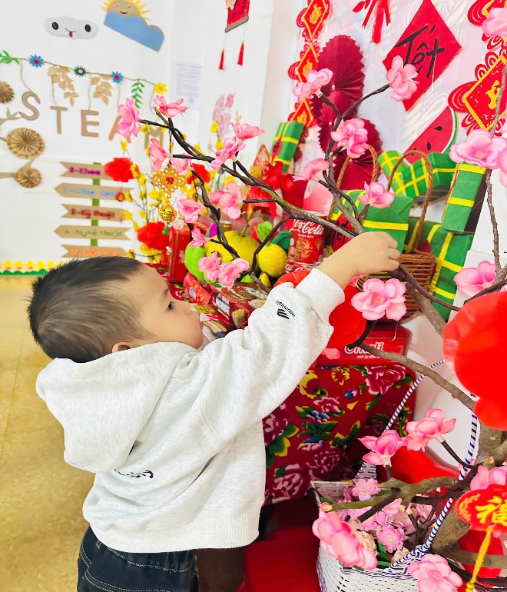 | 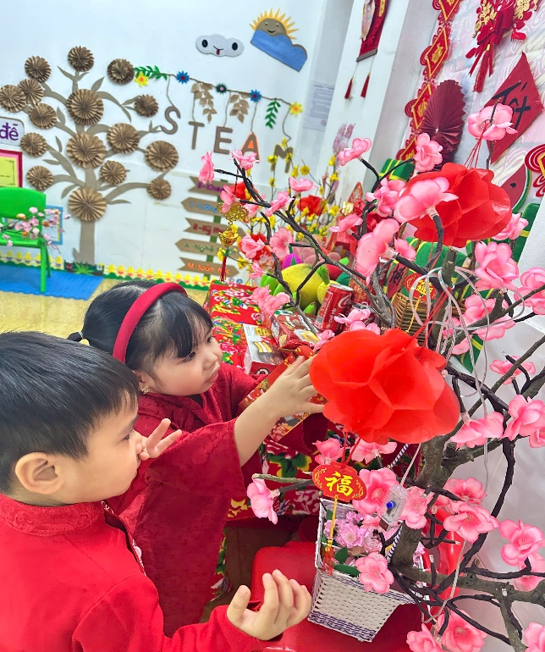

Mỗi góc lớp đều chứa đựng sự chăm chút, yêu thương của cô giáo dành cho các bé. Những sản phẩm trang trí không chỉ đẹp mà còn là kết quả từ chính bàn tay bé nhỏ của các con. Có bé dán hoa, có bé tô màu câu đối, có bé nặn bánh chưng bằng đất nặn… Mỗi hoạt động đều mang lại niềm vui, sự hào hứng và giúp các con cảm nhận rõ hơn về ngày Tết cổ truyền.
Nhằm giúp trẻ hiểu và yêu ngày Tết cổ truyền của dân tộc, nhà trường đã tổ chức nhiều hoạt động trải nghiệm vô cùng ý nghĩa.
Các bé được cùng cô giáo:
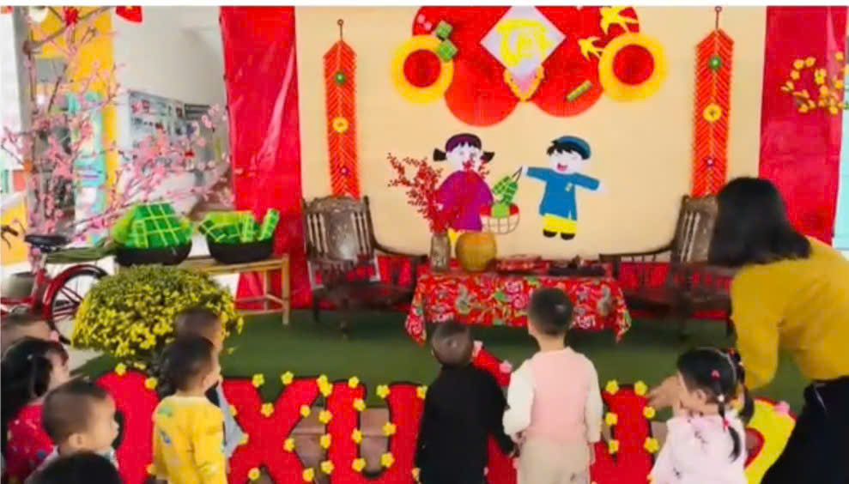
Hình ảnh cô và bé tìm hiểu về ý nghĩa ngày Tết Nguyên Đán
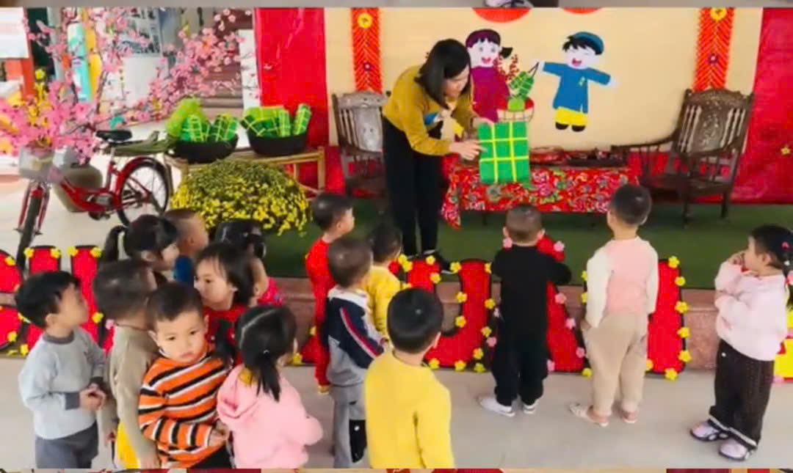

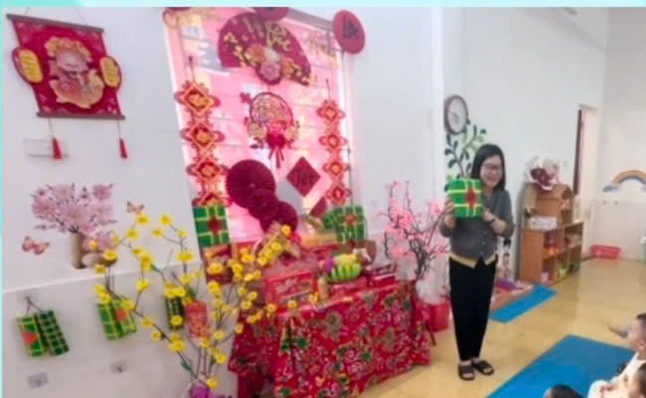 | 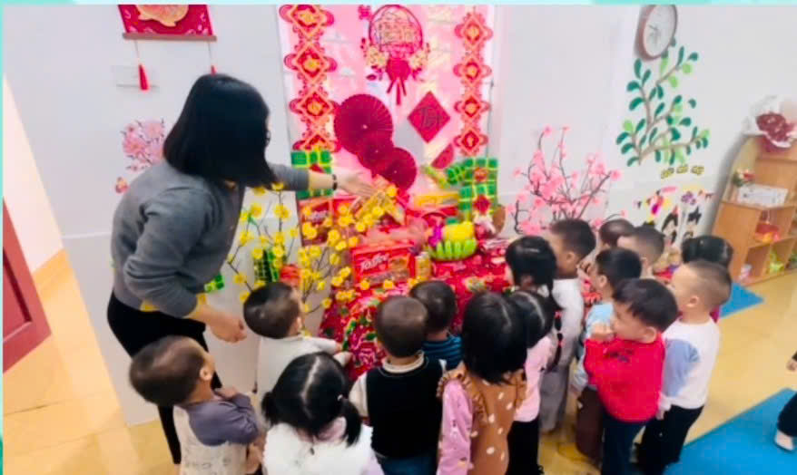
Hình ảnh bé nhận biết một số hình ảnh quen thuộc ngày Tết như: bánh chưng, bánh tét, hoa đào, hoa mai…

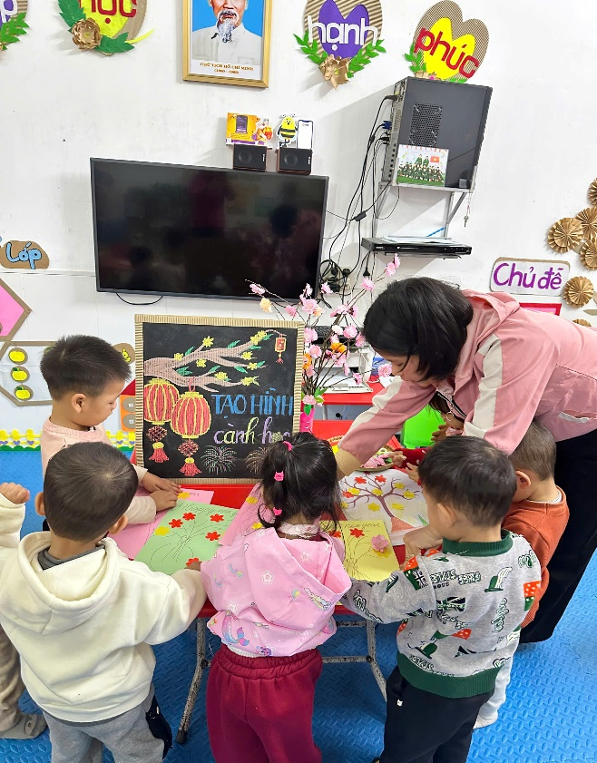 | 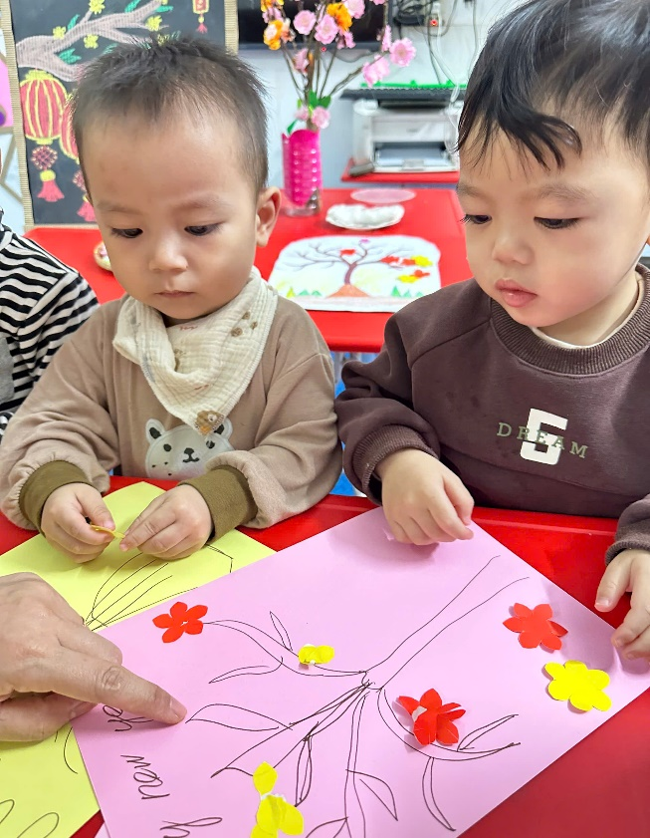
Hình ảnh bé tham gia hoạt động tạo hình: dán hoa đào, hoa mai..
Qua những hoạt động ấy, trẻ không chỉ học bằng mắt, bằng tai mà còn học bằng chính trải nghiệm của mình. Các con dần hiểu rằng Tết là ngày để yêu thương, chia sẻ và kính trọng ông bà, cha mẹ.
Đặc biệt, thông qua việc làm thiệp Tết, các bé học được cách thể hiện tình cảm, biết nói lời yêu thương và lời chúc tốt đẹp tới những người thân yêu trong gia đình.
Tết ở trường mầm non sẽ không thể trọn vẹn nếu thiếu đi những lời ca, tiếng hát rộn ràng. Những ngày này, khắp sân trường vang lên tiếng nhạc vui tươi với các bài hát quen thuộc về mùa xuân, về ngày Tết.
Các bé được tham gia biểu diễn văn nghệ mừng xuân với những động tác múa ngộ nghĩnh, đáng yêu. Dù còn nhỏ, nhưng mỗi bé đều rất tự tin và hào hứng khi đứng trên sân khấu, thể hiện niềm vui đón Tết theo cách riêng của mình.
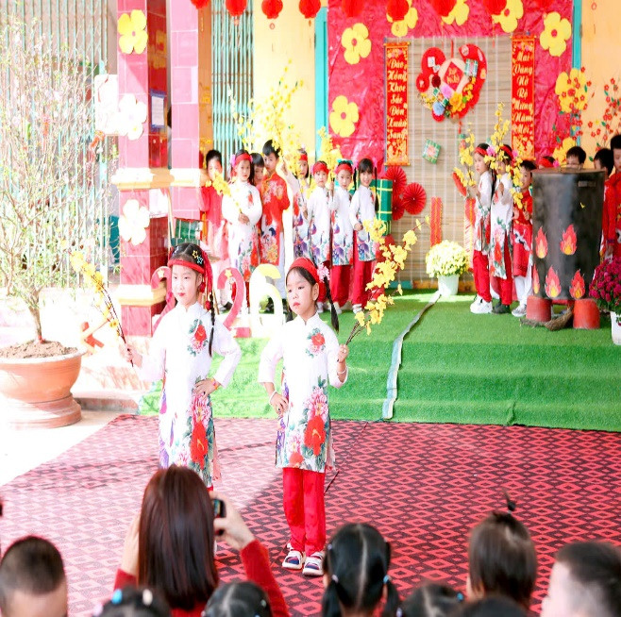 | 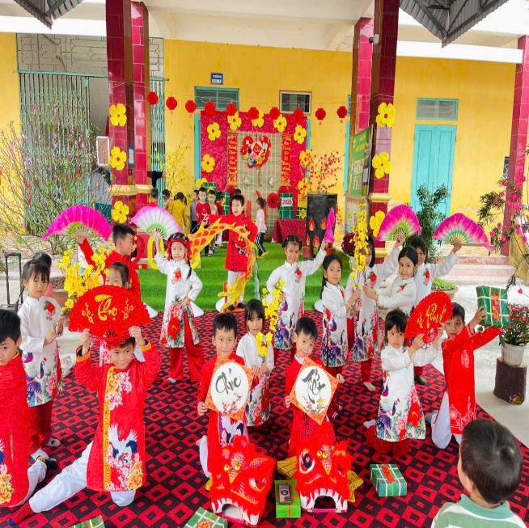
Hình ảnh các bé được tham gia biểu diễn văn nghệ mừng xuân
Tiếng vỗ tay của thầy cô, sự cổ vũ của bạn bè đã tiếp thêm động lực để các con mạnh dạn, tự tin hơn trong giao tiếp và thể hiện bản thân.
Bên cạnh việc tổ chức các hoạt động vui xuân, nhà trường còn tổ chức tiệc Buffe cho trẻ trải nghiệm tại nhóm lớp và tại sân trường, tạo cho trẻ trải nghiệm ăn những món ăn đa dạng, bắt mắt giúp trẻ ăn ngon hơn.
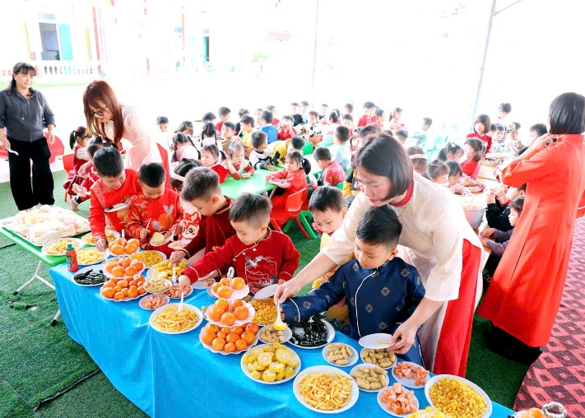 | 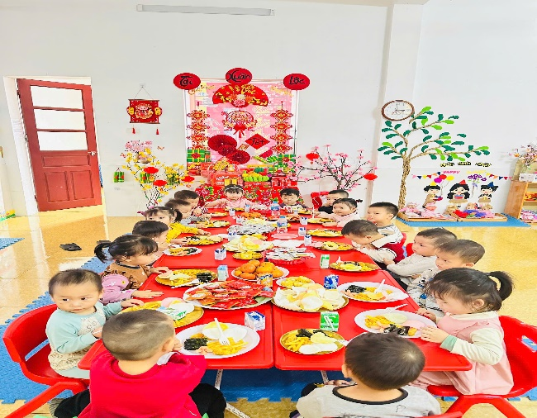
Hình ảnh tiệc Buffe cho trẻ trải nghiệm
Ngoài giờ trải nghiêm các cô giáo thường xuyên trò chuyện, hướng dẫn các bé:
- Không nghịch pháo
- Không tự ý chơi những vật sắc nhọn
- Biết nghe lời người lớn
- Giữ gìn vệ sinh cá nhân và môi trường xung quanh
Thông qua các hoạt động giáo dục nhẹ nhàng, gần gũi, các bé dần hình thành ý thức giữ an toàn cho bản thân và biết cư xử ngoan ngoãn trong dịp Tết.
Tết ở trường mầm non không chỉ là ngày hội của trẻ mà còn là dịp để thắt chặt mối quan hệ giữa gia đình và nhà trường. Sự đồng hành, phối hợp của quý phụ huynh trong các hoạt động đã góp phần tạo nên một mùa xuân ấm áp, ý nghĩa cho các con.
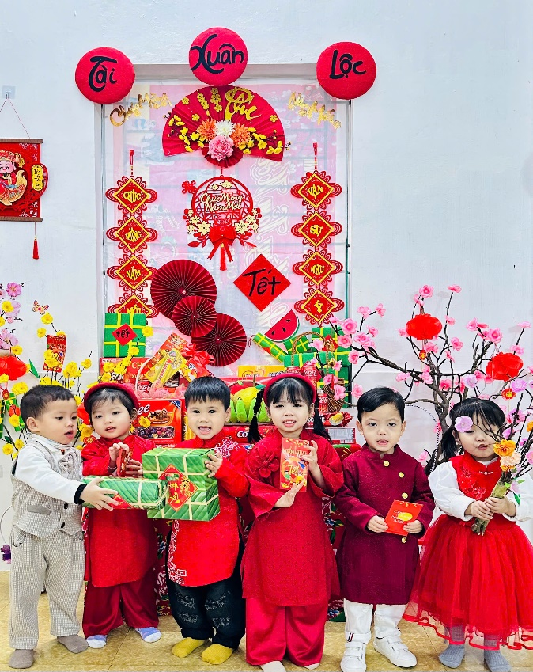 | 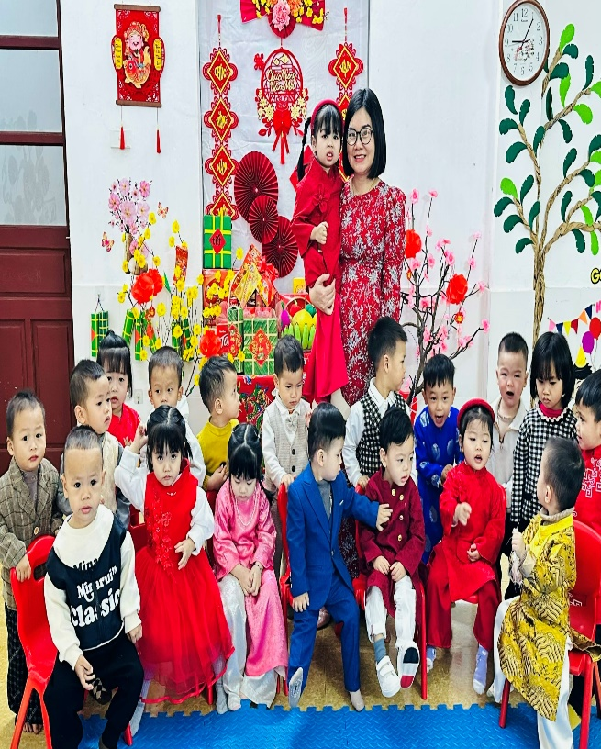
Nhà trường mong rằng, trong những ngày Tết sắp tới, các bậc phụ huynh sẽ dành nhiều thời gian hơn để trò chuyện, vui chơi và chia sẻ cùng con, giúp trẻ cảm nhận trọn vẹn tình yêu thương của gia đình.
Qua chương trình trải nghiệm, nhà trường mong muốn gửi tới các bé một mùa xuân thật vui tươi, an toàn và tràn đầy yêu thương.
Xin kính chúc quý thầy cô giáo, các bậc phụ huynh và toàn thể các bé một năm mới: 🌸 An khang – Hạnh phúc – Bình an 🌸
Chúc các bé luôn chăm ngoan, mạnh khỏe và mỗi ngày đến trường là một ngày vui!
Tác giả
Lại Thị Thúy Trần Thị Toan

